Vocabulaire de géométrie

**Ex n=°1**

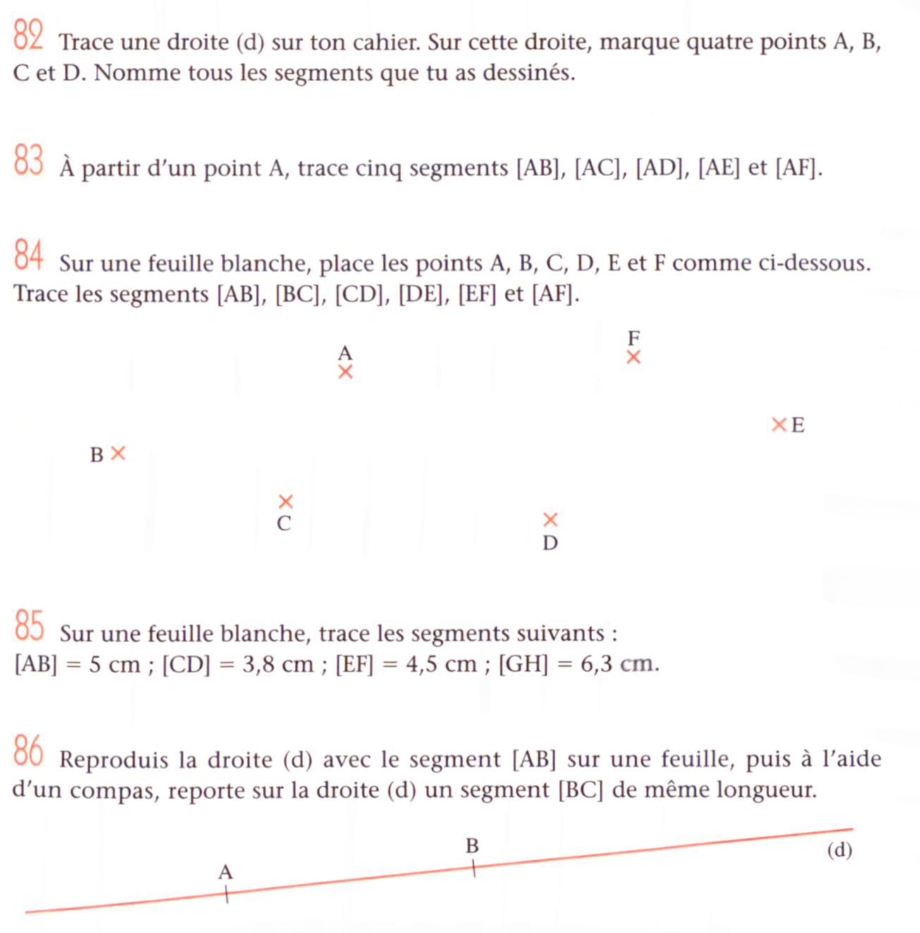

**Ex n=°5**

**Ex n=°4**

**Ex n=°3**

**Ex n=°2**

**Ex n=°6**

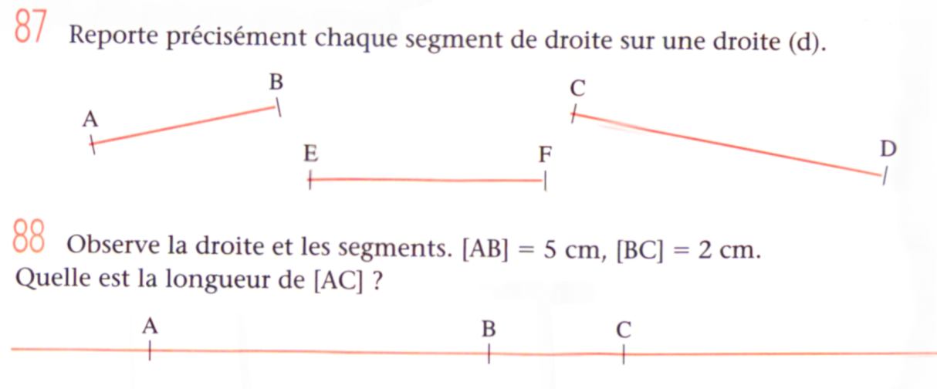

**Ex n=°7**